Univerzitet u Beogradu

Fakultet organizacionih nauka

*Seminarski rad*

Predmet: Fizički projekat IS u izabranom softverskom okruženju (projekat)

Tema: **Aplikacija za Kulturnu Manifestaciju "Art Expo 2024"**

Mentor:Miloš Ljubisavljević

Student: Ivan Đorđević 2018/0421

Beograd, 2024.

Contents

Slučajevi korišćenja 3

PMOV 5

Dijagram sekvenci 7

Dijagram klasa 8

# Slučajevi korišćenja

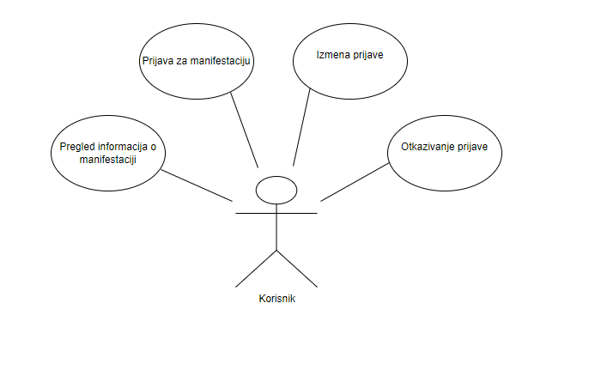

Model slučajeva korišćenja

**1. Pregled informacija o manifestaciji**

Korisnik može pregledati osnovne informacije o manifestaciji kao što su naziv, grad, lokacija, datumi održavanja, cene, raspored izložbi po danima i listu umetnika po izložbama. Sistem prikazuje i broj slobodnih mesta za posetioce za svaku izložbu.

**2. Prijava na manifestaciju**

Korisnik se može prijaviti za jedan ili oba dana manifestacije. Unosi svoje podatke (ime, prezime, adresa, email, profesija, poštanski broj, mesto, država, broj osoba, promo kod), nakon čega sistem izračunava cenu sa popustima (ako je primenljivo), generiše token za kasniji pristup prijavi, i promo kod koji korisnik može podeleti sa jednim prijateljem kako bi taj prijatelj tokom prijave ostvario dodatnih 5% popusta.

**3. Izmena prijave**

Korisnik može pristupiti svojoj prijavi unosom emaila i tokena, i izmeniti svoju prijavu (dodati ili oduzeti dane, promeniti broj osoba). Sistem proverava dostupnost slobodnih mesta i ažurira cenu sa popustima ako je potrebno.

**4. Otkazivanje prijave**

Korisnik može otkazati svoju prijavu unosom tokena i emaila. Sistem deaktivira token i poništava promo kod vezan za tu prijavu.

# PMOV

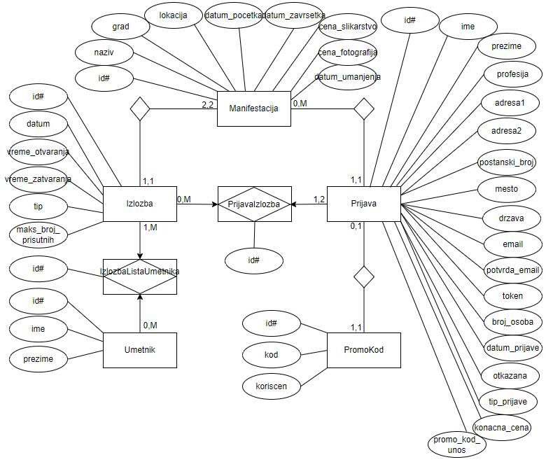

**Manifestacija** - Predstavlja umetničku manifestaciju ili događaj. Sadrži osnovne informacije o manifestaciji, kao što su:

* + id: jedinstveni identifikator manifestacije.
  + naziv: naziv manifestacije.
  + grad i lokacija: mesto gde se manifestacija održava.
  + datum_pocetka i datum_zavrsetka: vremenski okvir manifestacije.
  + cena_slikarstvo i cena_fotografija: cene za različite tipove umetničkih događaja unutar manifestacije.
  + datum_umanjenja: datum do kog važi 10% popusta.

Svaka manifestacija ima 2 I samo 2 izlože (1 slikarstvo I 1 fotografija) I svaka manifestacija može da ima 0 ili više prijava.

**Izlozba** - Predstavlja pojedinačnu izložbu unutar manifestacije. Atributi uključuju:

* + id: jedinstveni identifikator izložbe.
  + datum, vreme_otvaranja, vreme_zatvaranja: datum i vreme kada se izložba održava.
  + tip: tip izložbe ( "Slikarstvo" ili "Fotografija").
  + maks_broj_prisutnih: maksimalni broj prisutnih na izložbi.

Svaka izložba pripada samo jednoj manifestaciji, svaka izložba može da ima 0 ili više prijava I svaka I svaka izložba mora da ima 1 ili više umetnika koji izlažu svoja dela.

**Umetnik** - Predstavlja umetnika koji učestvuje u izložbi. Atributi uključuju:

* + id: jedinstveni identifikator umetnika.
  + ime i prezime: ime i prezime umetnika.

Svaki umetnik može da izlaže na 0 ili više izložbi.

**IzlozbaListaUmetnika** – (Agregacija) Predstavlja vezu između izložbe i umetnika. Koristi se za povezivanje umetnika sa izložbama na kojima izlažu svoje radove. Atributi uključuju:

* + id: jedinstveni identifikator za ovu vezu.

**Prijava** - Predstavlja prijavu korisnika za manifestaciju (izložbu). Sadrži informacije o korisniku i njegovoj prijavi, kao što su:

* + id: jedinstveni identifikator prijave.
  + ime, prezime, profesija: osnovni podaci o korisniku.
  + adresa1, adresa2, postanski_broj, mesto, drzava: adresa korisnika.
  + email i potvrda_email: email adresa korisnika.
  + token: jedinstveni token prijave.
  + broj_osoba: broj osoba za koje se vrši prijava.
  + datum_prijave: datum kada je prijava napravljena.
  + otkazana: status prijave (da li je otkazana).
  + tip_prijave: tip prijave ("Slikarstvo", "Fotografija", "Oba dana").
  + konacna_cena: konačna cena prijave.
  + promo_kod_unos: promo kod koji korisnik unosi prilikom prijave.

Svaka prijava je samo za 1 manifestaciji I za 1 ili 2 izložbi. Može da unese samo jedan promo kod za popust, ali unošenje promo kod nije obavezno.

**PromoKod** - Predstavlja promo kod koji je kreiran za prijavu. Atributi uključuju:

* + id: jedinstveni identifikator promo koda.
  + kod: promo kod koji može biti iskorišćen.
  + koriscen: status da li je promo kod korišćen.

Ima vezu 1,1 prema prijavi, odnosno svaki promo kod pripada samo 1 prijavi.

**PrijavaIzlozba** – (Agregacija) Predstavlja vezu između prijave i izložbe. Koristi se za povezivanje prijave sa specifičnim izložbama. Atributi uključuju:

* + id: jedinstveni identifikator veze.

# Dijagram sekvenci

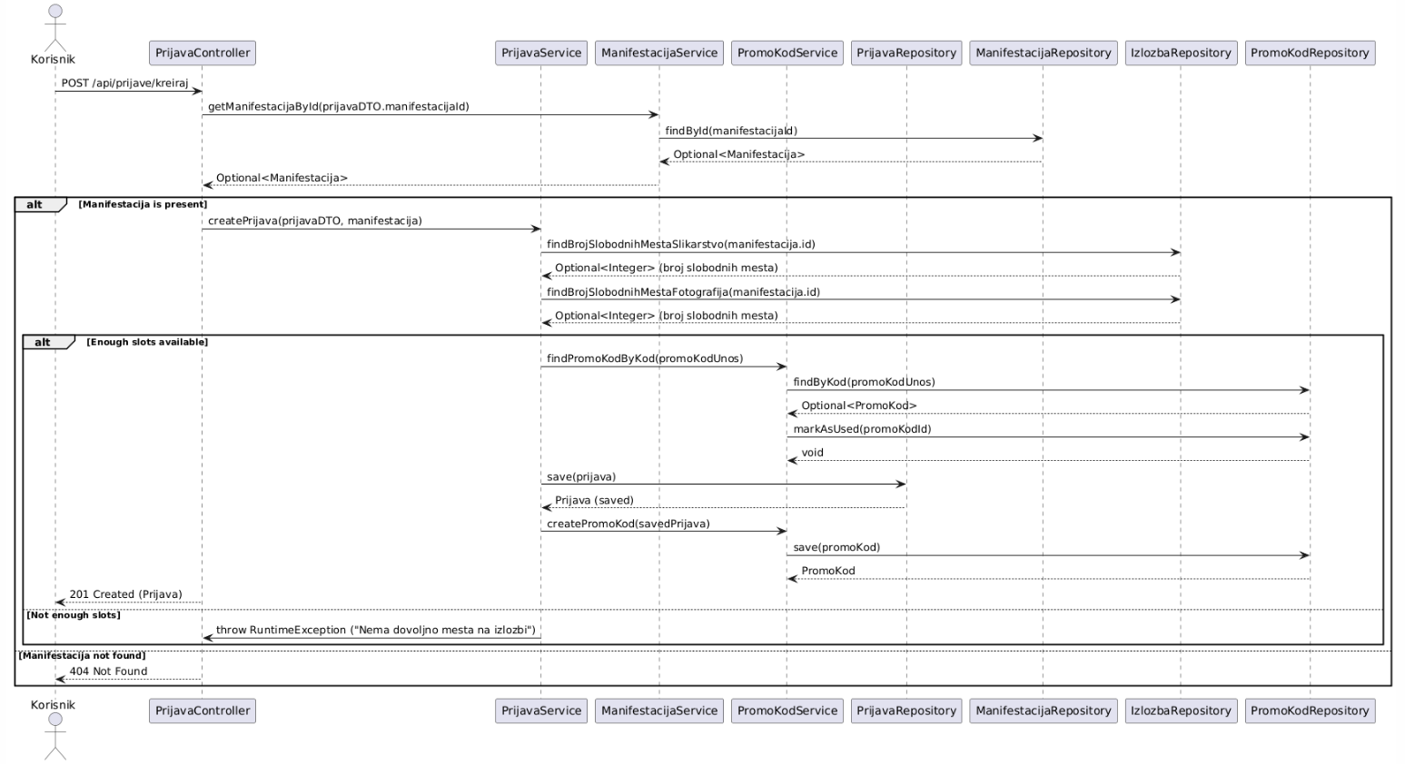

# Dijagram klasa

